Федеральное государственное бюджетное учреждение
«Федеральный институт оценки качества образования»
Лицензия №039657 от 28 сентября 2018 года

Благодарственное письмо

Уважаемая(ый) Тагирбекова Эльмира Башировна
ФГБУ "ФИОКО" выражает Вам благодарность за участие в проведении Всероссийских проверочных работ
в роли эксперта.

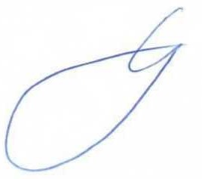
Директор С.В. Станченко М.П.
Москва 2022

